**DSS Project - Requirements**

1. Сделать что-бы **Critical Incidents** форма могла писать в базу данных. Сейчас выходит ошибка внизу.

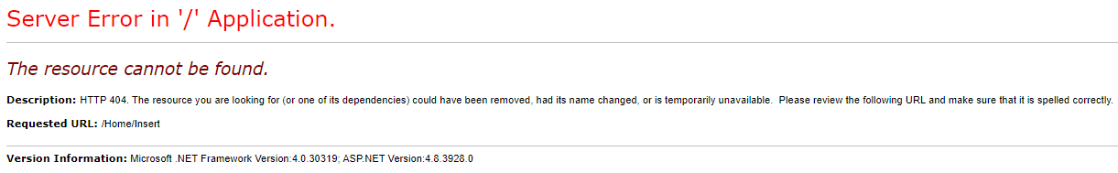

1. Сделать что-бы **Sign in** форма могла писать в базу данных и проверяла данные по вводу.
2. Сделать таблицу для 80 care communities. Они будут в отдельном Excel файле.
3. Подготовить приложение для публикации (publishing) в Azure.